2024年艺术文化生活娱乐知识竞赛-象棋知识竞赛历年考试高频考点试题附带答案

（图片大小可自由调整）

第1卷

一.参考题库(共25题)
1.车一平二出车叫（）车；车一进一出车叫（）线。

2.下列关于对局记录的说法正确的是（）。
A、在对局进行过程中，每方只要记录己方着法
B、对局双方的记录应在对局全过程中让裁判员能够看到
C、任何情况下，禁止预先记上要走的着法
D、棋手在记录对方着法后才可应着

3.红方采用的什么布局？（） 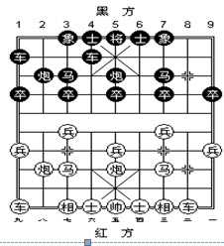
A、中炮两头蛇
B、中炮两头马

4.残局总的战略方针有（）。
A、优则图胜
B、劣则谋和
C、均势则应立于不败之地、创造战机

5.下列情况中攻击棋子本身也受到被攻击棋子的攻击的是（）。
A、兵攻击车
B、象攻击马
C、车攻击象
D、车攻击后

6.自然现着作和规定：连续（）回合中，双方都没有吃过任何一子，也没有走动任何一兵，则对局结果作和。
A、30
B、40
C、50
D、60

7.如图红车控制下二路，重炮将死黑方，这种杀法称为？（） 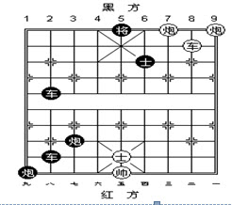
A、重炮杀法
B、夹车炮杀法
C、炮碾丹沙杀法

8.现行棋规是哪年由国家体委审定的《中国象棋竞赛规则》（）
A、2006
B、2005
C、1999

9.如图红方车在双炮的配合下下一着走车四进一或车四平五即可取得胜利，这种杀法称为？（）
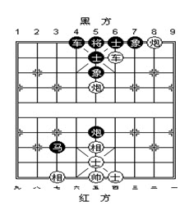
A、双照将杀法
B、天地炮杀法
C、闷杀杀法

10.关于提和，下列说法中正确的是（）。
A、一方想提议和棋应在走出一着棋后提出，只有在提和后才能按钟
B、提和方可撤回提议
C、对方触摸一个子意在走子或吃子，则为同意和棋

11.成语和谚语：弃车保帅，马后（）；举棋（）定。

12.雅号“十连霸”的是哪位特级大师？（）
A、刘殿中
B、胡荣华
C、李来群

13.将帅（）面对面。

14.首届全国智力运动会中，获得象棋男子个人赛冠军的是？（）
A、李雪松
B、赵国荣
C、洪智

15.困毙是指对方（）。

16.红马叫将击中要害，这招叫？（） 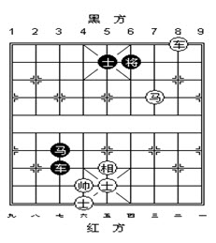
A、挂角马
B、侧面虎
C、卧槽马

17.如图红方车三退一后，因为黑方不能补士，又由于红车控制下二路，黑方也不能上将，形成妙杀，这种杀法称为？（） 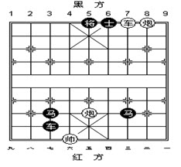
A、双照将杀法
B、天地炮杀法
C、闷杀杀法

18.黑方双马连环保护被称为？（）
A、连环马
B、担子马
C、窝心马

19.红方这种杀法称为？（） 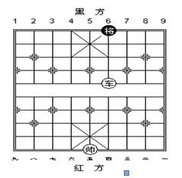
A、对面法
B、侧面虎杀法笑杀法
C、送佛归殿杀

20.红方运用的是什么杀法？（） 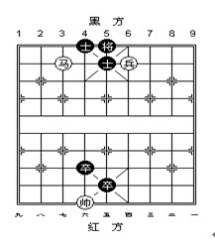
A、钓鱼马杀法
B、卧槽马杀法
C、高钓马杀法

21.下列关于易位的说法正确的是（）。
A、一方任何一车走动过，就失去王车易位的权利
B、王和参加易位的车之间有对方棋子，可以通过易位吃掉对方棋子
C、参加易位的车正受到对方攻击时可以王车易位
D、被对方将军时，可以通过王车易位应将

22.喜好搏杀，出身在湖北，被称为“东方电脑”是指哪位特级大师？（）
A、洪智
B、汪洋
C、柳大华

23.下列选项中是棋盘上的斜线的有（）。
A、a3—g8
B、c8—h3
C、a6—g1

24.憋（绊）住马腿后，马（）走。

25.第一步走兵七进一叫什么布局？（）。对方走炮2平3瞄住红兵称为（）。

第2卷

一.参考题库(共25题)
1.红方采用的什么布局？（） 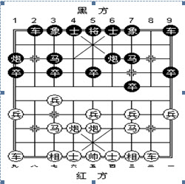
A、五六炮
B、鸳鸯炮

2.“小霸王”是指？（）
A、蔡福如
B、杨官璘
C、张强

3.棋手对局时应遵守下列选项中的（）。
A、对局时不得借助于任何笔记、信息资料、别人的建议或在另一个棋盘上进行分析
B、严禁手机带入赛场，手机响的一方不会被判负
C、记录纸除了记录着法，还可以记录叹号、问号用于表示着法是好棋或坏棋
D、未得到裁判员允许，棋手可以离开比赛区域

4.一方双炮通过一个棋子做炮架相互保护，被称为？（）
A、天地炮
B、担子炮
C、鸳鸯炮

5.成为象棋大师时，最年轻的是哪位？（）
A、谢靖
B、胡荣华
C、徐天红

6.红方下一着进兵叫将绝杀，红方的这种杀法称为？（） 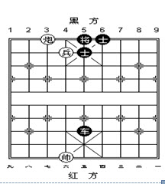
A、铁门栓杀法
B、对面笑杀法
C、双将杀法

7.车借马叫将而获得抽子的能量，这只马就像一个强有力的弹簧，具有极大的弹性，具有这种能力的马被称为？（） 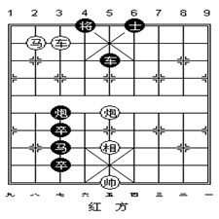
A、白马现蹄
B、拨簧马
C、卧槽马

8.象棋对弈中，双方将帅能否照面（）。
A、能
B、不能
C、两者兼可

以上内容仅为本文档的试下载部分，为可阅读页数的一半内容。如要下载或阅读全文，请访问：https://d.book118.com/058117044067006030

